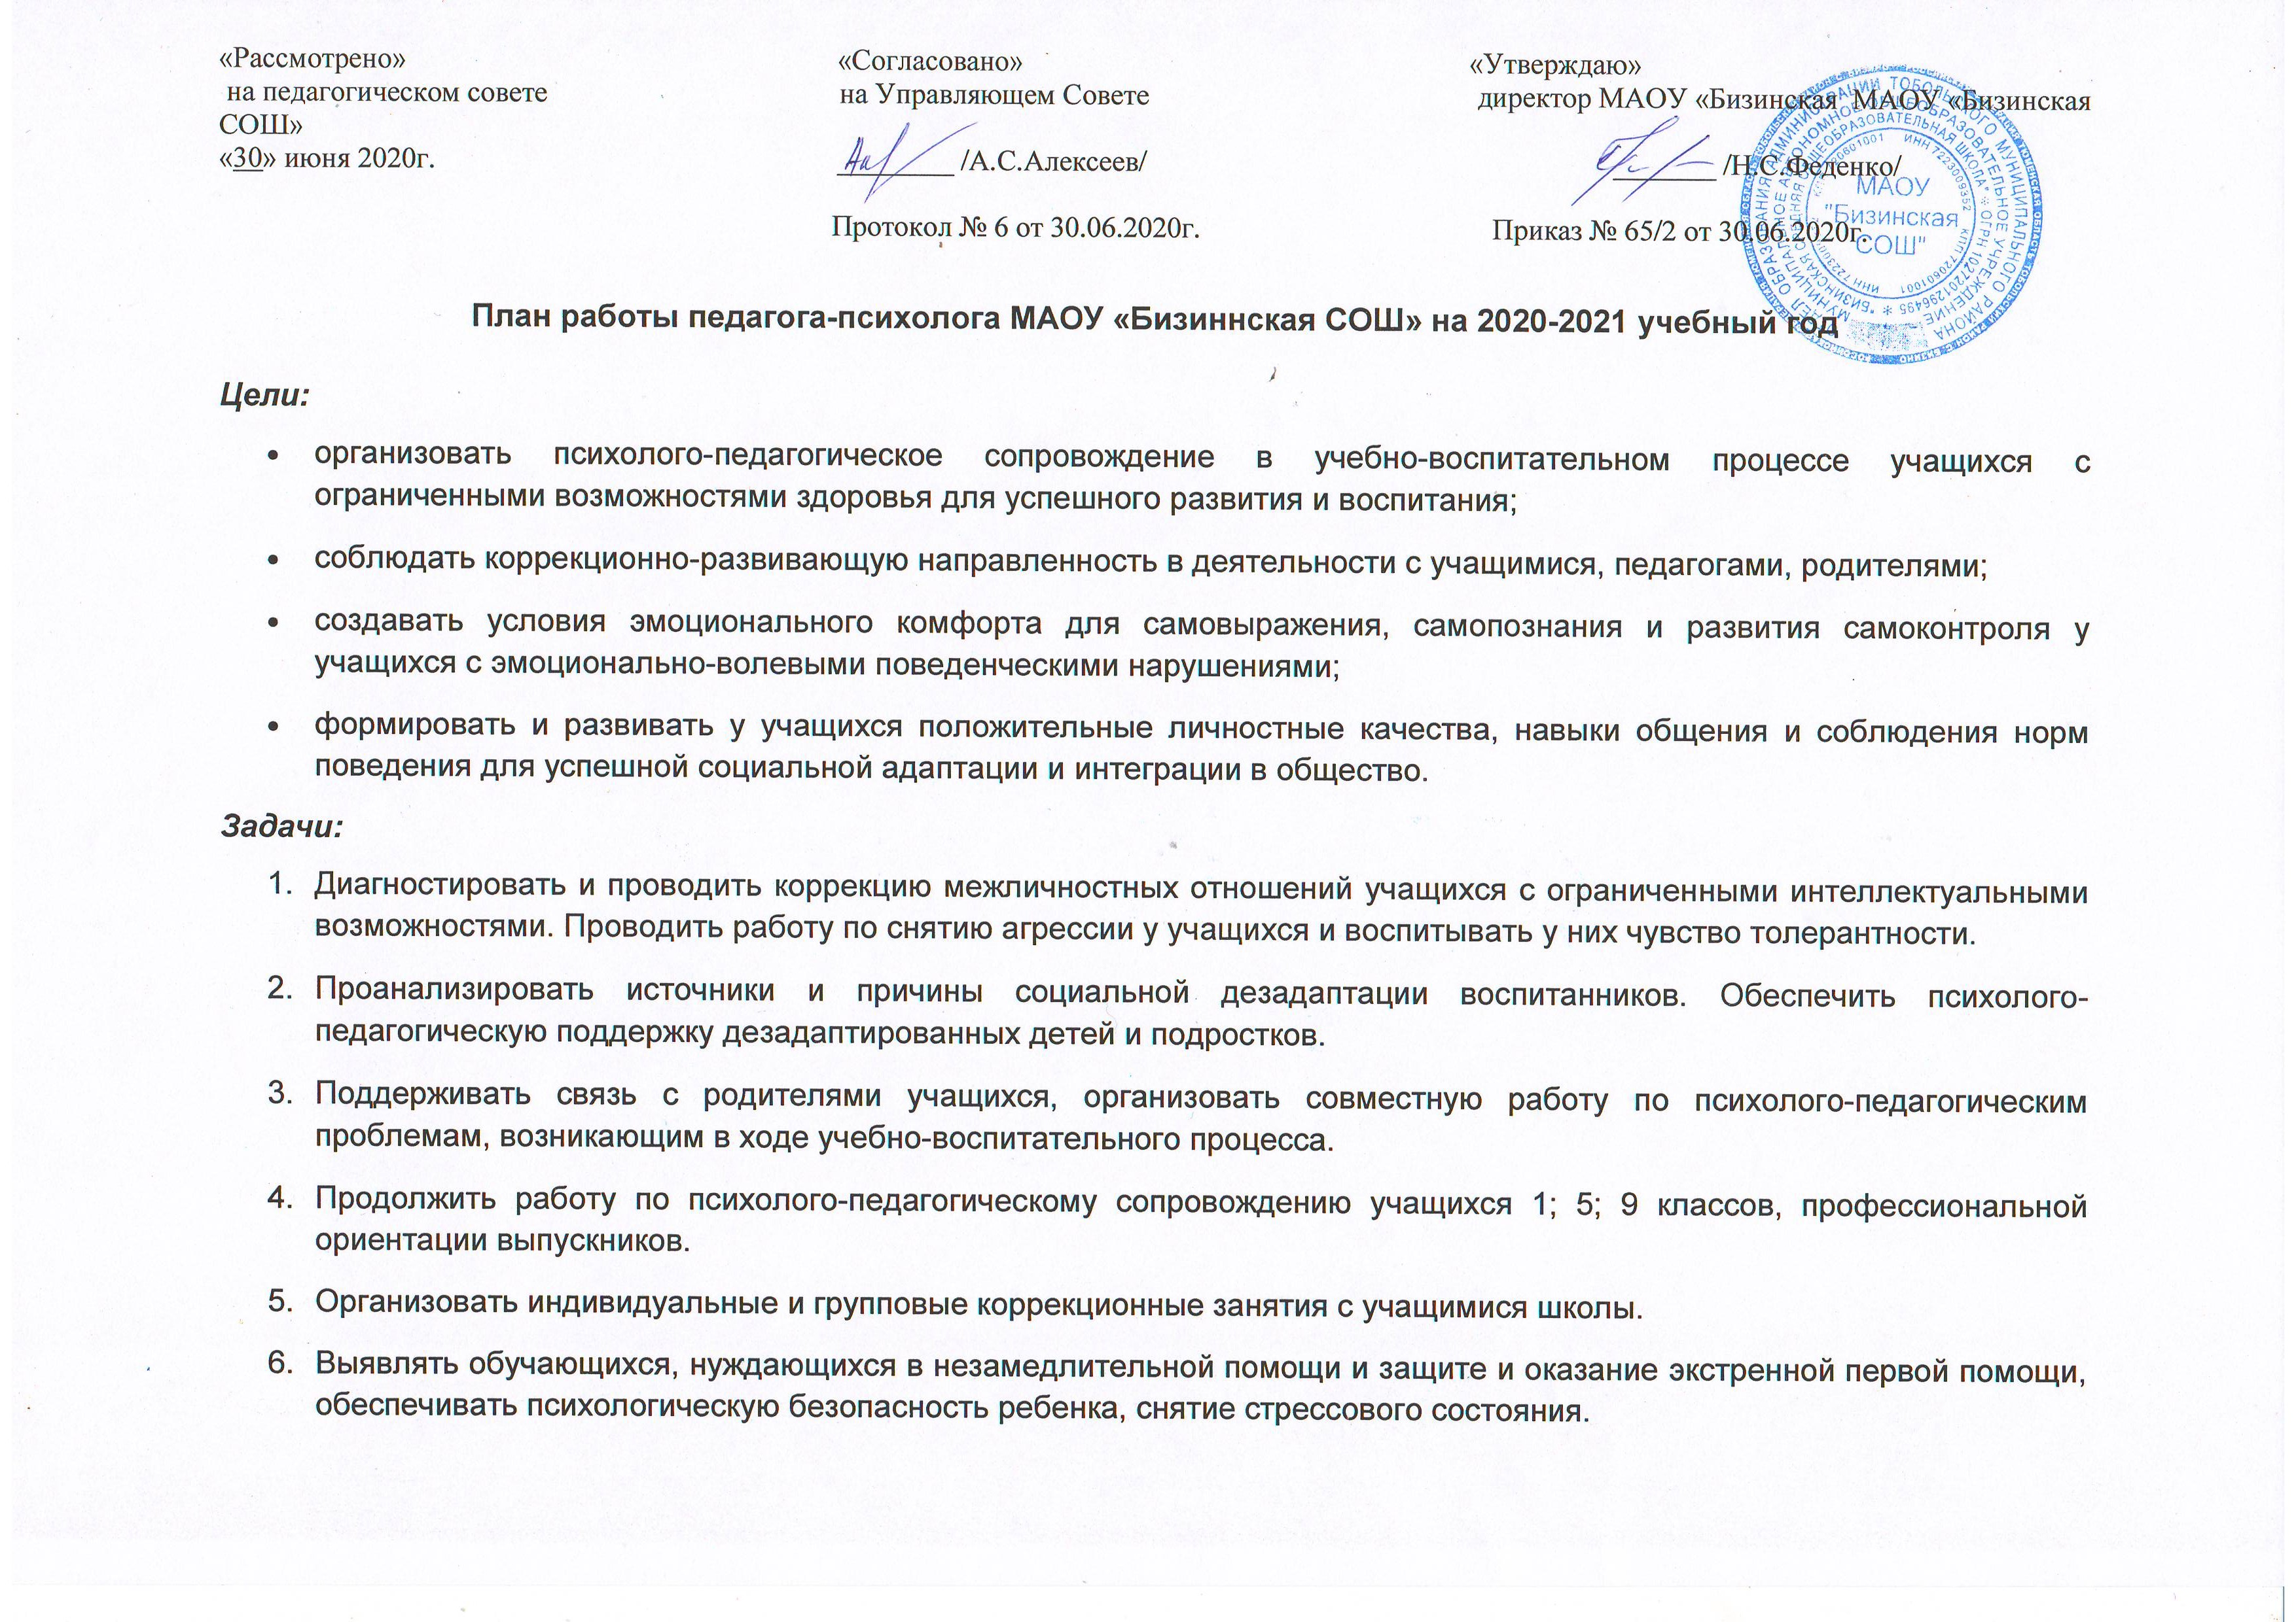
- Формировать негативное отношение обучающихся к алкоголю, наркотикам; предупреждать случаи вовлечения детей в раннюю алкоголизацию, эмоционального отвержения детей, жестокого обращения с ними в семье; ориентировать обучающихся на выбор правильного жизненного пути, на здоровый образ жизни.

Основные направления психологической работы в школе:

- Диагностическое направление (индивидуальное, групповое).
- Выявление индивидуальных особенностей, обучающихся на основе диагностических данных.
- особенности взаимодействия ребенка со сверстниками и взрослыми;
- оценка аффективных и эмоциональных особенностей ребенка.

- Коррекционно-развивающее направление (групповое, индивидуальное):
- программа «В мире добра» - (1-4 классы) – занятие в сенсорной комнате;
- коррекционно-развивающая программа «Помощь первокласснику» - (индивидуальной форме);
- Занятия по коррекции психомоторики и сенсорных процессов 1-4 класс.
- коррекционно-развивающая программа по формированию у учащихся 5-7 классов эмоциональной стабильности и коммуникативных навыков (индивидуальной, групповой, подгрупповой форме);
- цикл занятий «Поговорим о достоинствах и недостатках» - 5,6,7,8 классы (индивидуальной, групповой и подгрупповой форме);
- предпрофильная подготовка учащихся - 9,10,11 классы (групповой форме).
- Консультативное направление (с детьми, педагогами, родителями).
- Профилактическое направление.
- Просветительское направление (педсоветы, спецсеминары, методические объединения, совещания).
- Организационно-методическое направление.

Виды деятельности | № п/п | Наименование  работы |  | Цель деятельности | Форма проведения | Сроки |  | Отметка о выполнении
Учащиеся
Диагностика | 1 | Диагностика готовности к школьному обучению Изучение уровня адаптации учащихся 1, 5, 10 классов |  | Выявить уровень адаптации учащихся (используется комплекс методик) | Групповая диагностика, индивидуальная беседа, наблюдение | Сентябрь,  Декабрь-январь,  Май
Диагностика | 2 | Проведение тестирования по выявлению детей склонных к бродяжничеству |  | Выявить детей склонных к самовольным уходам и бродяжничеству | Групповая диагностика | Сентябрь  Октябрь
Диагностика | 3 | Углубленная диагностика дезадаптированных учащихся |  | Выявить уровень развития дезадаптированных учащихся | Индивидуальная диагностика | Ноябрь
Диагностика | 4 | Проведение компьютерной профориентационной диагностики «Ориентир» среди учащихся 9-11 классы |  | Выявление профессиональных интересов и склонностей учащихся | Групповая и индивидуальная диагностика | Октябрь  Апрель
Диагностика | 5 | Определение уровня школьной тревожности  (1, 5,10 кл.) |  | 1 класс- тест Б. Н. Филлипса, методика «Наш класс»  5 класс – анкета Б. Н. Филлипса «15 вопросов»  8 класс – анкета Б. Н. Филлипса «56 вопросов» | Групповая диагностика | Сентябрь,  Декабрь-январь,  Май
Диагностика | 6 | Мониторинг эмоционально-волевой сферы учащихся |  | Изучение личности каждого воспитанника и выявление причин неадекватного поведения | Групповая диагностика, наблюдение | Декабрь  Февраль
Диагностика | 7 | Диагностика учащихся по запросу родителей, учителей, администрации школы |  | Выявить особенности учащихся, которые вызывают опасение у взрослых. Анкетирование, тестирование | Индивидуальная диагностика | В течение года
Учащиеся «группы риска»
Индивидуальная работа | 1 | Изучение личностных особенностей учащихся |  | Выявить основные черты личности, особенности поведения учащегося | Индивидуальная диагностика, беседа, наблюдение во внеурочное время | В течение года, по запросу.
Индивидуальная работа | 2 | Изучение особенностей внутрисемейных отношений |  | Выявить особенности семейного воспитания учащегося | Индивидуальная диагностика | В течение года
Индивидуальная работа | 3 | Диагностика вредных привычек |  | Анкетирование «Причины и отношение к курению», «Почему подростки пьют?», «Жизнь или вредные привычки» | Групповая диагностика | В течение года
Индивидуальная работа | 4 | Беседа направленная на профилактику вредных привычек |  | Выявление и устранение причин, пагубно влияющих на гармоничное развитее ребёнка, формирование у детей навыков эффективной социальной адаптации | Индивидуальная, групповая работа
Педагоги и родители
Просветительская работа | 1 | Своевременное предупреждение и устранение конфликтных ситуаций | Изучение поведения, активности, умений и навыков воспитанности; склонных к правонарушениям подростков |  | Посещение уроков, классных часов, внеклассных мероприятий с целью наблюдения. | В течение года, по запросу.
Просветительская работа | 2 | Изучение стиля детско-родительских отношений | Диагностика взаимоотношений детей и родителей, способов взаимодействия, общения (по индивидуальным запросам)  Выявить особенности детско-родительских отношений в семьях «трудных» детей |  | Индивидуальная диагностика, встречи, наблюдения | В течение года, по запросам.
Просветительская работа | 3 | Диагностика психологического климата в классе, группе | Выявить взаимоотношения воспитанников в классе и психологический климат |  | Групповая диагностика | Октябрь  Март
Учащиеся
Коррекционно-развивающая работа | 1 | Сопровождение группы дезадаптированных учащихся (1 кл, 5 кл.) Коррекционно-развивающая программа «Помощь первокласснику и пятикласснику» |  | Создать условия для устранения причин дезадаптации (по программе) | Групповые занятия | Ноябрь-декабрь
Коррекционно-развивающая работа | 2 | Сопровождение учащихся, имеющих нарушения в поведении |  | Создать условия для устранения сложностей поведения (по программе) | Групповые занятия | В течение года
Коррекционно-развивающая работа | 3 | Коррекционно-развивающие занятия по формированию у учащихся 5-7 классов эмоциональной стабильности и коммуникативных навыков |  | Создать условия для гармоничного развития учащихся. Снижение эмоционального напряжения | Индивидуальные и групповые занятия | Октябрь  Февраль
Коррекционно-развивающая работа | 4 | Цикл занятий «Поговорим о недостатках». |  | Коррекция девиантного поведения | Групповые занятия | В течение года
Коррекционно-развивающая работа | 5 | Занятия по коррекции психомоторики и сенсорных процессов 1-4 класс |  | По программе | Индивидуальные занятия | В течение года
Коррекционно-развивающая работа | 6 | Сопровождение учащихся 9 классов в рамках профессионального самоопределения |  | Создать условия для осуществления осознанного профессионального выбора | Групповые занятия | 2 полугодие
Учащиеся «группы риска»
Просветительская работа | 1 | Проведение групповых занятий с элементами тренинга |  | Создать условия для осознания своего поведения | Групповые занятия | 1 раз в месяц
Просветительская работа | 2 | Индивидуальные занятия (по запросу) |  | Создать условия для изменения поведения | Индивидуальные занятия | В течение года
Учащиеся
Консультирование | 1 | Проведение консультаций  по запросу |  | Способствовать  нахождению путей выхода из сложных жизненных ситуаций, рекомендации | Индивидуальная и  групповая форма | В течение  года
Педагоги и родители
Консультирование | 1 | Проведение консультаций по вопросам обучения, воспитания и развития детей |  | Беседы, рекомендации, повышение уровня психологической компетенции учителей. Помощь в написании характеристик | Индивидуальная и  групповая форма | В течение года
Консультирование | 2 | Проведение консультаций с родителями по запросу и по результатам диагностики |  | Способствовать нахождению путей выхода из сложных жизненных ситуаций | Индивидуальная и групповая форма | В течение года
Учащиеся, педагоги и родители
Профилактика | 1 | Организация подросткового тренинга «Жизненные трудности человека. На пороге взросления» |  | Способствовать развитию умений ориентироваться в мире взрослых, занимать активную жизненную позицию, преодолевать трудности | Групповые занятия | 1 раз в месяц
Профилактика | 2 | Индивидуальные и групповые беседы с учащимися по профилактике употребления алкоголя, наркотиков, курения.  Выпуск психологических памяток и буклетов |  | Для учащихся:  По профилактике суицидов на тему: «Дорожи своей жизнью».  Профилактика вредных привычек и правонарушений.  Для родителей и педагогов:  «Психогимнастика на уроках», «Разрешение конфликтов без насилия» |  | В течение года
Профилактика | 3 | Участие в работе Совета профилактики школы, заседаниях при директоре школы с обсуждением учащихся, склонных к правонарушениям и приглашением их родителей |  |  |  | По плану работы Совета профилактики
Профилактика | 4 | Индивидуальные беседы с учащимися, состоящими на учёте, пропускающими занятия без уважительной причины, совершающими правонарушения |  |  | Индивидуальная работа | По мере необходимости
Учащиеся
Просветительская работа | 1 | Проведение классных часов (по запросу) |  | Расширение психологических знаний учащихся | Групповая форма | В течение года
Просветительская работа | 2 | Ознакомление с результатами исследований |  | Ознакомить учащихся с результатами проведенного исследования. | Групповая форма | В течение года
Педагоги и родители
Просветительская работа | 1 | Семинары повышения психологической компетентности педагогов. |  | Повышение уровня психологических знаний педагогов | Групповая форма | В течение года
Просветительская работа | 2 | Выступление на педагогических советах, методических объединениях |  | Расширение психологических знаний педагогов | Групповая форма | В течение года
Просветительская работа | 3 | Проведение конструктивных совещаний |  | Ознакомить учителей с результатами проведенных исследований | Индивидуальная форма | В течение года
Просветительская работа | 4 | Выступления на общешкольных родительских собраниях. Готовить информацию для родителей «Психолог советует……» |  | Повышение уровня компетентности родителей в сфере детско-родительских отношений | Групповая форма | В течение года
Просветительская работа | 5 | Продолжение создания методической копилки психологической службы в школе |  | Информирование учащихся | Групповая форма | В течение года
Организационно-методическая работа | 1 | Оформление тематических папок |  | Сбор и систематизация материалов | - | В течение года
Организационно-методическая работа | 2 | Расширение картотеки диагностических методик, комплектование инструментария |  | Повышение эффективности деятельности | - | В течение года
Организационно-методическая работа | 3 | Ведение отчетной документации |  | Анализ методической литературы; сбор стимульного материала к методикам | - | В течение года
Организационно-методическая работа | 4 | Комплектование и систематизация картотеки коррекционных, развивающих методик и программ |  | Анализ работы в течение года | - | течение года
Организационно-методическая работа | 5 | Повышение профессионального уровня:  работа с методической и научно-популярной литературой  Изучение литературы по проблемной теме  Подготовка новых коррекционно-развивающих программ для работы с учащимися |  | Анализ литературы; создание стимульного материала к программам, занятиям | - | В течение года
Организационно-методическая работа | 6 | Изучение психологической литературы при подготовке к выступлениям перед педагогами и родителями

Работа с учащимися
№  п/п | Название деятельности | Условия проведения | Сроки проведения
1. | Диагностика:  -Уровень адаптации учащихся 1-х, 5-х, 10-х классов (стартовая диагностика)  -Уровень адаптации учащихся 1-х, 5-х, 10-х классов (промежуточная диагностика)  -Уровень адаптации учащихся 1-х, 5-х, 10-х классов (итоговая диагностика)  -Уровень тревожности учащихся 1-х, 5-х, 10-х классов  -Акцентуации характера  -Диагностика в рамках профориентации в 9-11 классах | Индивидуально-групповое исследование  Групповые исследования | 1-я четверть  3-я четверть  4-я четверть  4-я четверть  Октябрь, декабрь, апрель  В течение года по необходимости  Октябрь, апрель
2. | Коррекция и развитие  -Профилактическая, коррекционая работа с учащимися, состоящими на внутришкольном учёте и в банке данных несовершеннолетних и их семей  -Проведение коррекционной работы по результатам диагностик  -Проведение коррекционной работы с детьми с ОВЗ | Индивидуальные  занятия | В течение года
3. | Психологическое просвещение и профилактика  -Тренинг «Развитие сплоченности школьного коллектива» 1-5 классы  -Тренинг «Ответственное поведение» 7-11-е классы  -Психологическое занятие по профилактике жестокого обращения «Мир без насилия» 9-11 классы  -Проведение тренинга «Привычки и здоровый образ жизни» с несовершеннолетними СОП | Групповые занятия | Ноябрь  Декабрь  Декабрь  Январь
4. | Консультирование  -Проведение групповых и индивидуальных консультаций учителей и родителей учащихся 1-х классов в процессе адаптации детей к школьному обучению  -Консультирование родителей учащихся 5-х классов по вопросам адаптации в среднем звене  -Консультации с родителями и учителями, работающими с учащимися, состоящими на внутришкольном учёте и в ИДН  -Проведение групповых и индивидуальных консультаций учителей и родителей учащихся 1-х классов в процессе адаптации детей к школьному обучению | По запросам | В течение года
Работа с родителями (опекунами)
№  п/п | Название деятельности | Условия проведения | Сроки проведения
1. | Психологическое просвещение и профилактика  -выступление на родительских собраниях  -выступление в родительском клубе «Молодая семья»  -организации семинаров, тренингов на актуальные темы | Групповая работа | В течение года
2. | Психологическое консультирование  -по результатам диагностик детей (опекаемых)  - по вопросам ООП (одаренные дети, школьная недисциплинированность, эмоциональные нарушения (депрессия, страхи, застенчивость, агрессия), приемная семья, ОВЗ)  - по вопросам конфликтных отношений между участниками образовательного процесса: ребенок-учитель, ребенок-родитель, родитель-учитель | Индивидуальная, индивидуально-групповая | В течение года
Работа с педагогами
№  п/п | Название деятельности | Условия проведения | Сроки проведения
1. | Психологическое просвещение и профилактика  -организации семинаров, тренингов на актуальные темы:  - «Деструктивное поведение детей и подростков: алгоритмы профилактики и реагирования»;  - «Учитель и дети с проблемами дисциплины»;  - «Гореть не выгорая»;  - «Мотивы детских краж»;  - «Как обезопасить себя в общении с детьми и подростками с нарциссическим поведением?»;  - «Школьная травля: что делать?» | Групповая работа | В течение года  1 раз в месяц
2. | Психологическое консультирование  -по результатам диагностик учеников  -по вопросам ООП (одаренные дети, школьная недисциплинированность, эмоциональные нарушения (депрессия, страхи, застенчивость, агрессия), приемная семья, ОВЗ)  - по вопросам конфликтных отношений между участниками образовательного процесса: ребенок-учитель, учитель-учитель, родитель-учитель | Индивидуальная, индивидуально-групповая

